**«Моя Батьківщина – Харківщина»**

До 250-річчя заснування Харківської області

(віртуальна екскурсія)

Територію Харківщини вважають центром східноукраїнських земель.

Слобожанщина – один з кількох регіонів України, що утворився протягом ХVІІ–ХVІІІ ст. на роздоріжжі Дикого степу між непевними політичними кордонами трьох держав – Росії, Речі Посполитої та Кримського ханства.

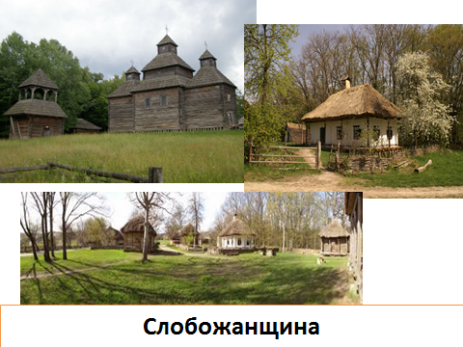

Найдавніша письмова згадка про селище та жителів території Харківського городища належить до *1654 р*.

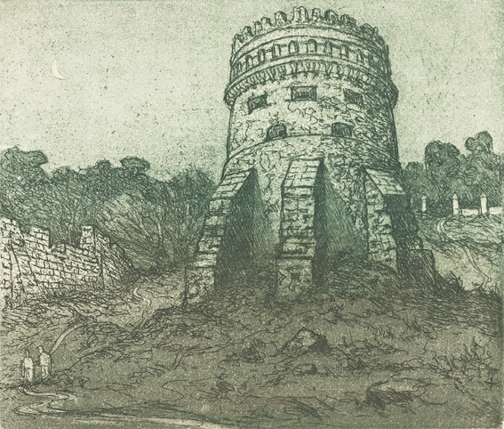

Стара фортеця

*28 березня 1656 р.* цар Олексій Михайлович призначив харківським воєводою Воїна Селефонтова, який з 1656 р. почав будівництво міської фортеці. У 1663 р. будівництво було завершено. Фортеця охоплювала територію сучасної Університетської гірки.

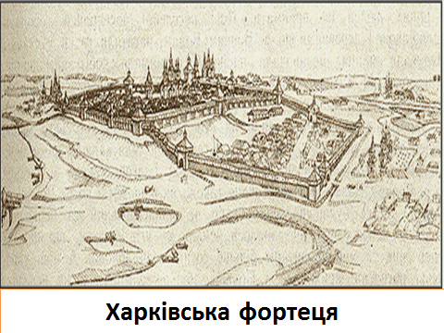

*У 1765 р.* Слобідську Україну була перетворено на *Слобідсько- Українську губернію*, яка охоплювала територію колишніх слобідських полків (Сумського, Охтирського, Ізюмського, Острогозького). Адміністративним центром губернії було визначено місто *Харків.*

Першим харківським губернатором став Євдоким Олексійович Щербинін.

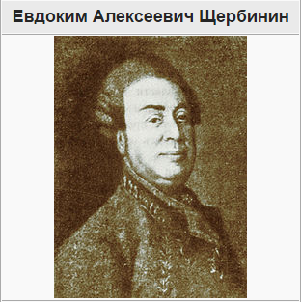

Губернія поділялася на *п’ять провінцій*, які відповідали колишнім полкам, а провінції – на шість комісарств. Провінціями управляли провінційні канцелярії, яким підпорядковувалися комісари, а їм – виборні отамани та десятники окремих селищ.

*З 1780 р.* Слобідсько-Українську губернію було перетворено в намісництво, центральним містом якого став Харків. До Харківського намісництва входили землі Валківського, Вовчанського, Зміївського, Лебединського, Богодухівського, Куп’янського повітів. Харківське намісництво ділилося на 15 повітів або округів, створених із чотирьох провінцій колишньої губернії. Центрами повітів були міста: Охтирка, Білопілля, Богодухів, Валки, Золочів, Вовчанськ, Ізюм, Краснокутськ, Лебедин, Миропілля, Суми, Харків, Недригайлів, Чугуїв, Хотмизьк. Із введенням намісництва значно збільшилася територія, центром якої був Харків. Зросло значення міста Харкова в адміністративному відношенні. У Харкові розташувався ряд намісницьких, а потім губернських установ: Губернське правління, Казенна палата, Кримінальна палата, Цивільна палата, Сумлінний суд, Верховний земський суд, Приказ громадської опіки, Губернський магістрат.

*У 1796–1797 рр.* Харківське намісництво знову було перетворено на Слобідсько-Українську губернію в колишніх межах, а *з 1835 р*. вона почала називатися Харківською губернією.

*21 вересня 1781 р.* указом імператриці Катерини II місто Харків одержало свій герб. Герб символізував природні багатства земель, які оточували місто, та торгівлю, що відбувалася на місцевих ярмарках. Герб Харкова став основою герба Харківської губернії.

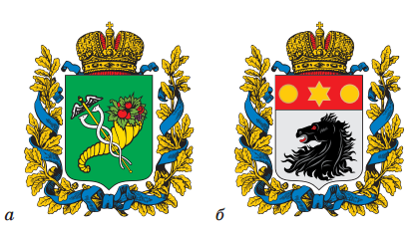

Герби Харківської губернії

а – 1781 – 1878 рр.

б – 1878 – 1887 рр.

*З ХVІІІ ст.* на Харківщині спостерігалося поступове зростання чисельності населення. Воно відбувалося як шляхом природного приросту, так і за рахунок переселенців з Курської, Орловської, Полтавської, Калузької, Московської, Катеринославської, Воронезької, Київської, Тульської, Чернігівської, Могилівської губерній.

*З 1835 по 1856 р.,* у період існування в місті генерал-губернаторства, місто Харків було адміністративним центром трьох губерній: Харківської, Чернігівської та Полтавської.

19 лютого 1861 р. було проголошено відміну кріпос­ного права, у 1861–1866 рр. проведено реформу суду, створено органи самоврядування – земства, у 1874 р. здійснено військову реформу. У зв’язку із цим *Харків стає центром округу,* що вбирає в себе Харківську, Курську, Воронезьку, Орловську, частини Катеринославської та Тамбовської губерній. У місті засновують судову палату, що стала вищим судовим органом для цих губерній, військово-окружне управління. Вищим представником центральної влади в Харківській губернії в XIX ст. був губернатор. Його влада була досить широка. Він завідував адміністративними, господарськими справами губернії, а також судовими та військовими. А починаючи з 1881 р., харківський губернатор мав право видавати місцеві закони, обов’язкові для виконання населенням. Харківський губернатор мав над собою безпосереднього начальника в особі генерал-губернатора, якому були підпорядковані три губернії: Чернігівська, Полтавська та Харківська.

На початку ХIХ ст. у Харкові виникали невеликі заводи і фабрики. На початку століття вже існувало 40 таких заводів і одна фабрика. Поступово народжуються й зростають великі підприємства. У місті утворювались акціонерні товариства, компанії. Відкривалися представництва мануфактур, банки, кредитно-фінансові установи.

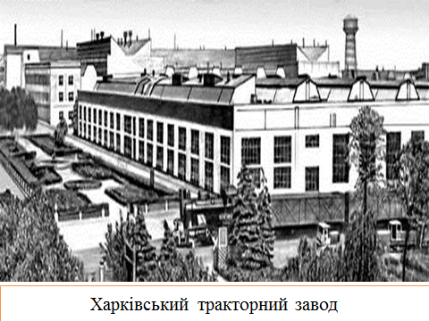

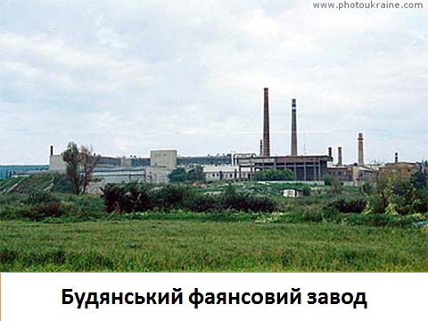

Переломний етап у розвитку Харкова та Харківської губернії настав із відкриттям залізничного руху. Наприкінці ХIХ ст. Харків перетворився в один з найбільших та найважливіших залізничних вузлів Російської імперії.

На початку ХХ ст. Харківщина, як і вся Україна, була охоплена бурхливими політичними подіями. Ставлення до цих подій можуть бути різними, але в цей період саме Харківщина мала вирішальне значення в розвитку деяких процесів у цілому в державі. Саме тому в 1919 р. місто Харків стало і протягом 15 років залишалося столицею Української республіки.

Після 25 лютого 1919 р., коли між Україною і прилеглими до неї республіками було підписано «Договір про кордони», Харківська губернія ввійшла до складу Радянської України.

*У 1920–1930-х рр.* було то утворення нових адміністративних одиниць, то їх скорочення. Так, у 1924 р. в Харківську губернію входило *п’ять округів*: Сумський, Харківський, Охтирський, Куп’янський, Ізюмський. Кожен округ поділявся на райони, яких усього налічувалося 74. *З 1925 р.,* на підставі рішення ІХ Всеукраїнського з’їзду Рад, було ліквідовано поділ на губернії та введено *новий адміністративно-територіальний поділ*: округ, район, сільрада. Територія сучасної Харківщини поділялася на Харківський, Сумський, Ізюмський, Куп’янський округи. Землі сучасних Красноградського та Кегичівського районів входили до Полтавського округу.

*З 27 лютого 1932 р.* відбувся перехід на триступеневу адміністративно-територіальну систему: центр – область – район. Тоді ж була утворена і Харківська область.

*З березня 1981 року* були введені нові нормативні акти щодо поділу України – це область, район, місто, район у місті, селище міського типу, сільрада, село, селище. Ця система поділу існує і у теперішній час.

Згідно з рішенням *VI сесії XXIII* скликання Харківської обласної ради народних депутатів від *11 травня 1999 р.* було затверджене *Положення про герб Харківської області* та *Положення про прапор* Харківської області.

Герб Харківської області представляє собою геральдичний щит (чотирикутний, загострений донизу). На зеленому полі щита зображено: перехрещені золотий ріг достатку та кадуцей – жезл і срібні крила й змії. Щит облямований золотою каймою. Навколо щита розташоване золоте дубове листя, обвите блакитною стрічкою. Щит увінчано стилізованим зображенням шестерні, з обох боків якої розташовані по два злакових колоси. На тлі шестерні знаходиться книга із символічним зображенням атомного ядра з електронними орбіталями. Прапор Харківської області представляє собою прямокутне полотнище малинового кольору із зображенням у центральній частині герба області.

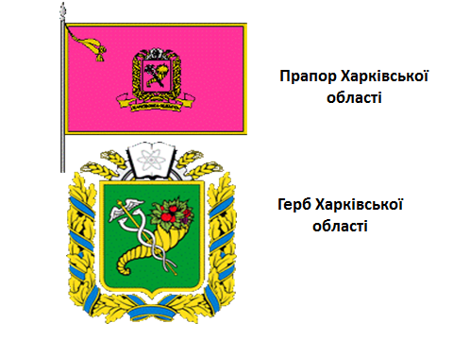

*15 вересня 2010 р*. депутати обласної ради V скликання затвердили текст і музику гімну Харківської області. Відповідне рішення було ухвалене практично одноголосно на святковому засіданні Харківської облради, присвяченому 245-річчю Харківської області. Переможцем конкурсу, на який надійшло понад 10 проектів, стала композиція на музику В. Дашкевича та слова харківської поетеси Л. Петрик.

*Додаток: Презентація (фотографії з архівів).*